# Examen 1º Evaluación DAW

**Rama principal: Main**

**Ejercicio 1:**

1. Git clone <https://github.com/NachoPG/DAWExamen1Eval.git>

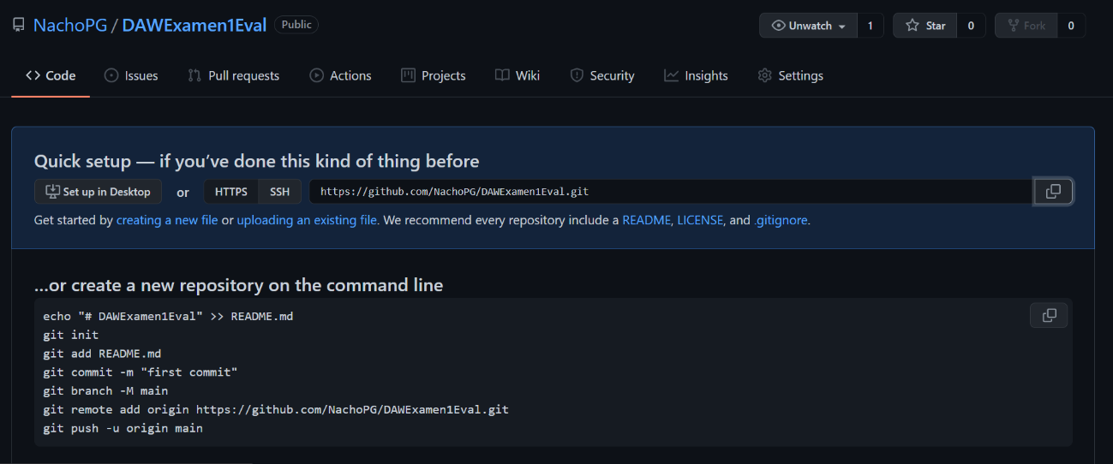

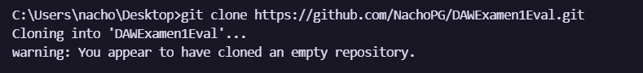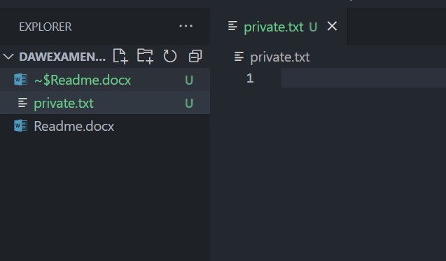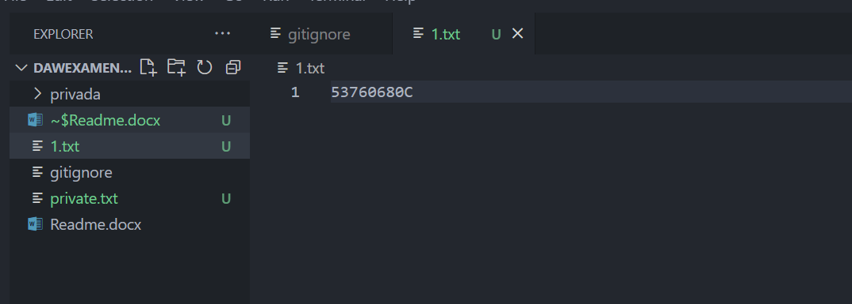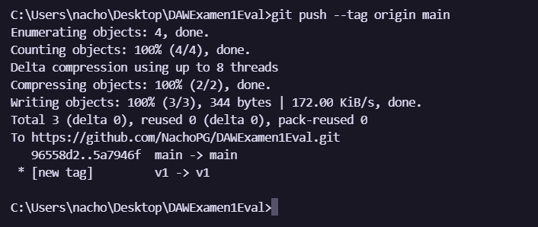

Ejercicio 2

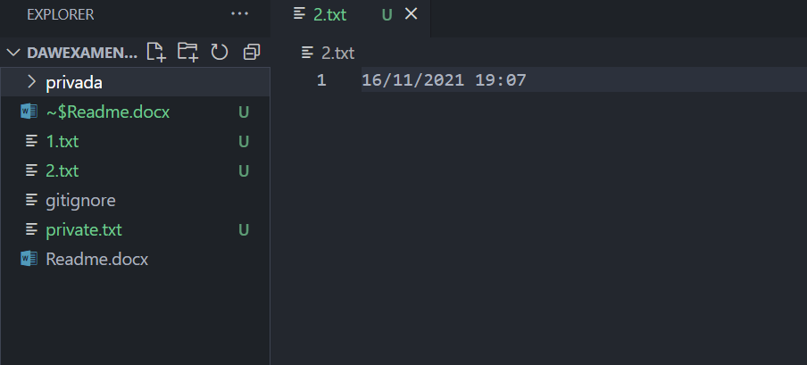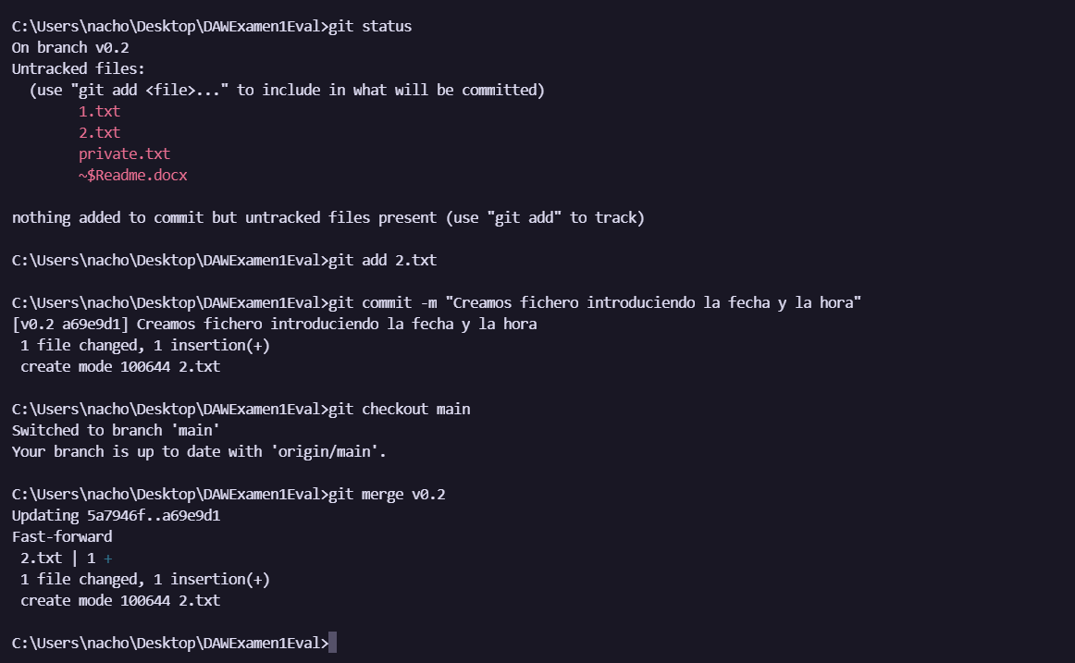

Ejercicio 3:

1.

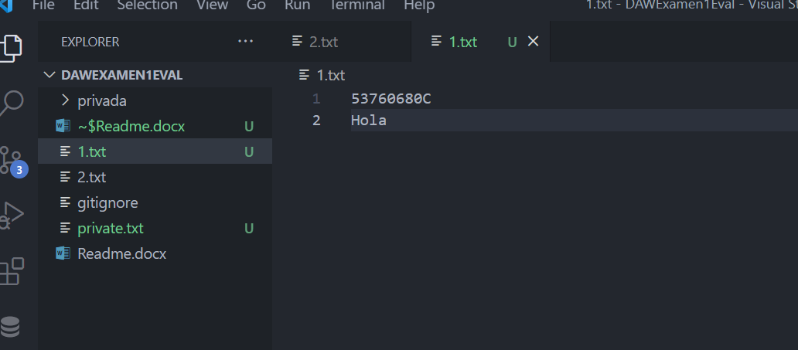

2.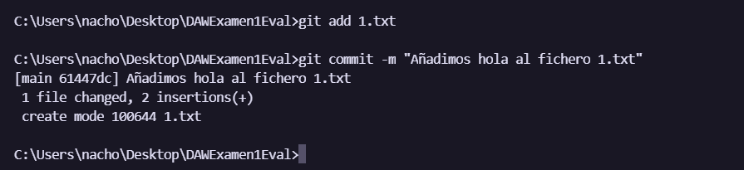

1. Antes de este paso, hemos añadadido adios al fichero 1.txt desde la rama v0.2

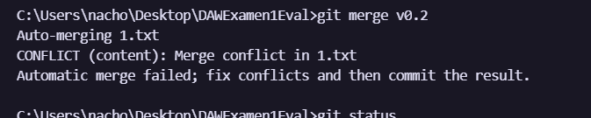

1. Aceptamos ambos cambios para que se integren en masterInterfaz de usuario gráfica, Sitio web

   Descripción generada automáticamente

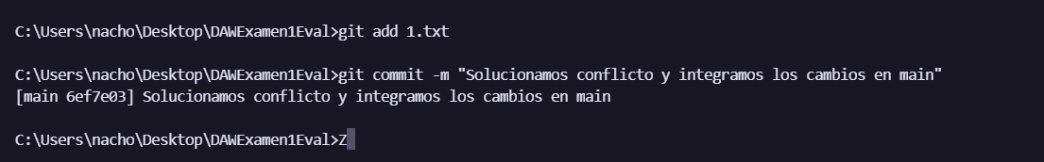

**Ejercicio 4:**

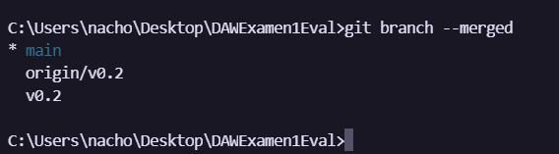



2.

3.

